Portal Net - PNAE.

PROGRAMA NACIONAL DE ALIMENTAÇÃO ESCOLAR - PNAE

Manual do Usuário - Perfil Escola.

Versão 1.1

Para acessar o sistema: Link - http://drhunet.edunet.sp.gov.br/PortalNet/

Histórico de Revisões
Data | Versão | Descrição | Autor
30/01/2015 | 1.0 | Elaboração do documento. | Rosa Leme
05/02/2015 | 1.1 | Alterações do Documento | José Navasconi Junior

Índice Analítico
1. Introdução 4
1.1 Finalidade 4
2. Etapas 4
2.1 Documento de Despesa 4
2.2 Cadastro de Fornecedores 8
2.2.1 Pesquisar: 8
2.2.2 Cadastrar novo fornecedor: 9
2.2.3 Atualizar fornecedor 9
2.2.4 Excluir Fornecedor 9
2.3 Cadastro de Itens da Despesa 10
2.4 Aprovação dos Dados da Prestação de Contas 11
2.5 Autorização de Despesa. 14
2.6 Relatório. 14
3. Legendas de Status 16

Introdução

Finalidade

Este manual tem como finalidade orientar e informar o usuário com o perfil Escola quanto à utilização do Sistema Portal Net PNAE/PEME, facilitando o seu acesso e entendimento das funcionalidades do sistema. O manual apresentará todas as telas, passos e funcionalidades de acordo com as atividades executadas.

Funcionalidades de acordo com o perfil:
- Escola
- Cadastrar, Consultar e Excluir Fornecedor;
- Cadastrar, Pesquisar e Excluir Nota(s) Fiscal(s) / (Documentos de Despesas);
- Cadastrar, Alterar e Excluir item(s) de nota(s) fiscal(s);
- Devolver Dados de Prestação de Contas para Diretoria de Ensino realizar correção;
- Encaminhar Dados de Prestação de Contas para Aprovação da Diretoria de Ensino;

Fluxo:
O fluxo seguirá da seguinte forma: A Diretoria de Ensino irá cadastrar um lançamento de prestação de contas, e encaminhar para a Escola realizar o cadastramento da(s) nota(s) fiscal(s), bem como realizar o cadastramento dos itens da(s) nota(s) fiscal(s), e em seguida reencaminhar para Diretoria de Ensino Aprovar/Reprovar o Lançamento.

Etapas

Documento de Despesa
Esta funcionalidade permite a Escola cadastrar o(s) documento(s) de despesa(s), para acessar essa funcionalidade, no Menu “Prestação de Contas” clique na opção “Documento de Despesa”, conforme ilustra tela abaixo (figura 1);

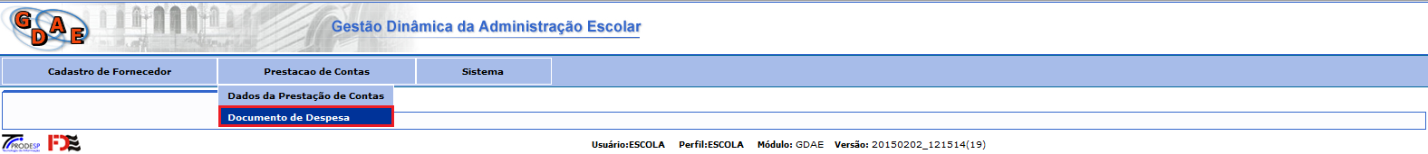
Figura 1 Documento de Despesa.

Ao ser acionado a opção “Documento de Despesa”, conforme exibe tela acima, o sistema exibirá tela conforme ilustra imagem abaixo (figura 2):

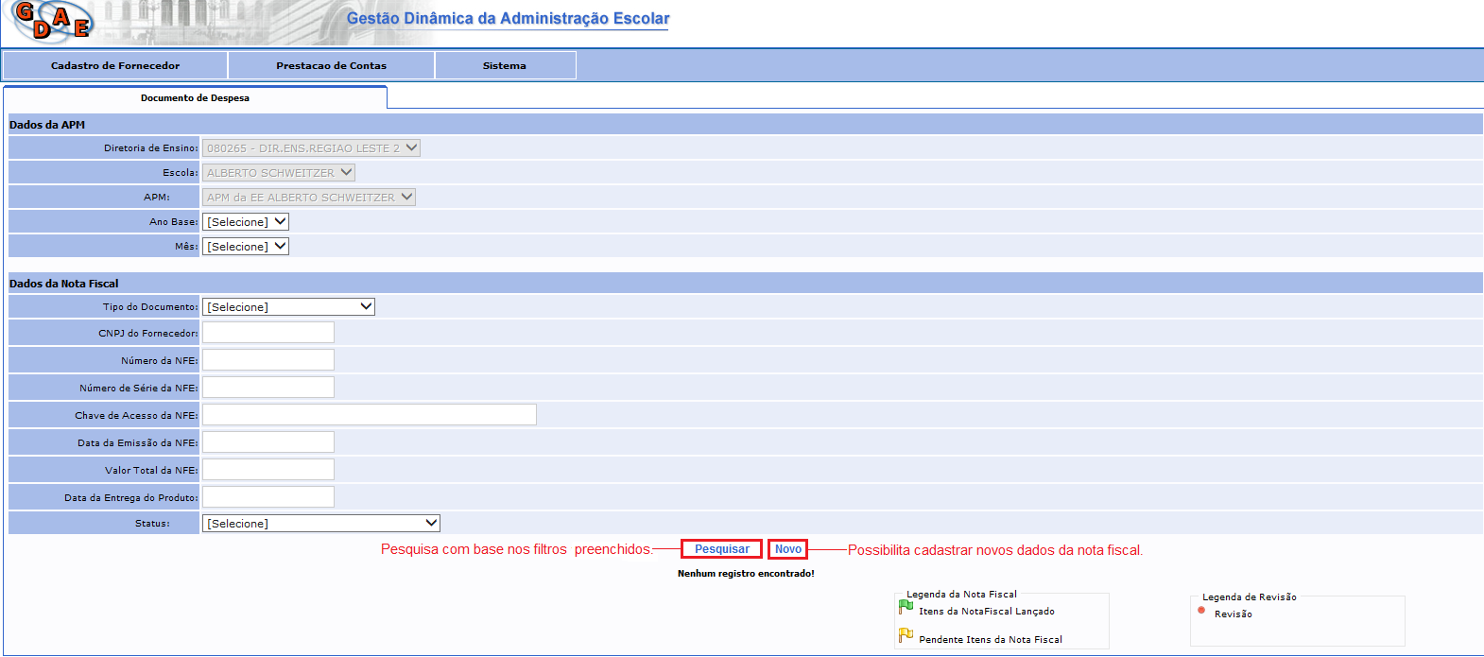
Figura 2 Pesquisa de dados da nota fiscal.

- Na tela da figura acima preencha os campos filtros desejados para pesquisa e clique no botão “Pesquisar”, o sistema irá buscar os dados da nota fiscal e exibirá resultado, conforme ilustra imagem abaixo (figura 3);

Observação: Nenhum campo é obrigatório para realizar pesquisa mencionada acima (figura 2);
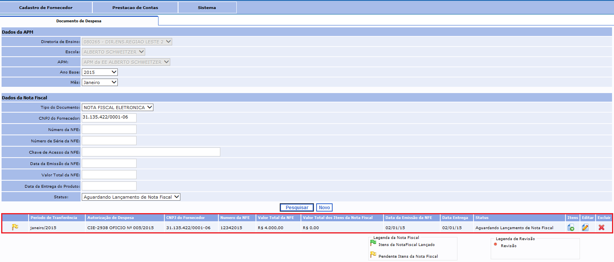

Figura 3 Dados da Nota Fiscal

- Caso a pesquisa não encontre resultado, o sistema exibirá a seguinte mensagem “Nenhum registro encontrado”, neste caso será necessário criar um NOVO registro. Na tela da figura 2 clique no botão “Novo”, o sistema exibirá tela conforme ilustra imagem abaixo (figura4);

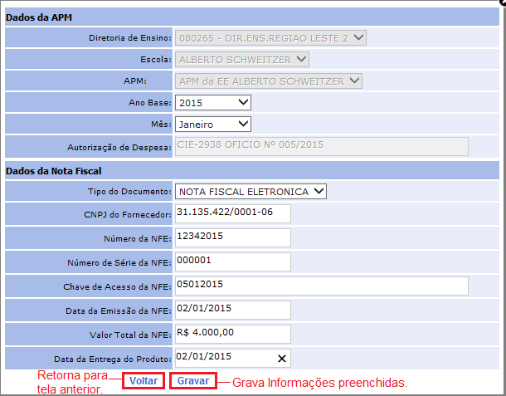
Figura 4 Cadastro de NOVA Nota Fiscal.
Na tela da imagem acima (figura 4), preencha TODOS os campos habilitados com as informações da Nota Fiscal, e em seguida clique no botão “Gravar”, o sistema grava as informações preenchidas e exibe registro, conforme ilustra (figura 3);

Observação:
- O campo “Data da Entrega do produto” não poderá ser menor que o campo “Data de Emissão da NFE”;
- O campo “CNPJ do Fornecedor” só será aceito se o CNPJ em questão já tiver cadastro no sistema, caso o mesmo não possua cadastro, será necessário realizar o cadastramento do fornecedor, conforme exibe abaixo:

Cadastro de Fornecedores
Esta funcionalidade possibilita realizar o cadastro de um NOVO fornecedor.Para acessar a funcionalidade, no Menu “Cadastro de Fornecedor” selecione a opção “Cadastro do Fornecedor”, conforme ilustra imagem abaixo (figura 5);

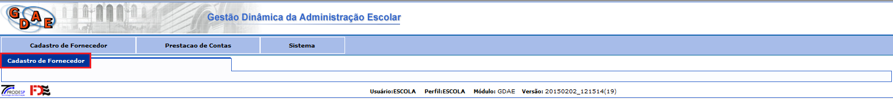
Figura 5 Cadastro de Fornecedor.

Ao selecionar a opção “Cadastro de Fornecedor”, conforme ilustra tela acima (figura 5), o sistema exibirá tela conforme ilustra imagem abaixo (figura 6);

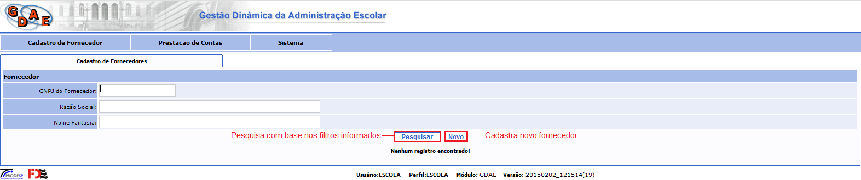
Figura 6 Pesquisa Fornecedor.

Pesquisar:
Para pesquisar se o Fornecedor já é cadastrado, na tela da imagem acima (figura 6), preencha os campos filtros e clique no botão “Pesquisar”, o sistema exibirá resultado conforme ilustra imagem abaixo (figura 7);
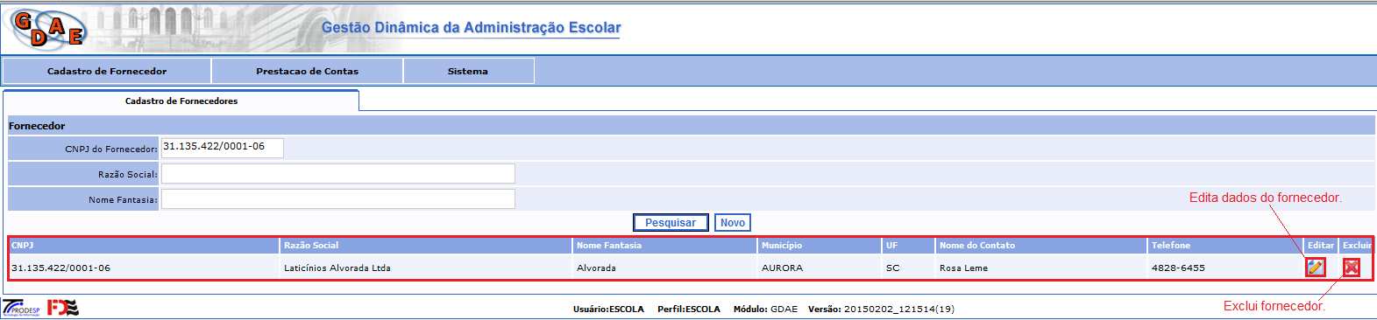
Figura 7 Resultado da Pesquisa de Fornecedor.

2.2.2 Cadastrar novo fornecedor:
Caso não haja resultado para a pesquisa, o sistema exibirá a seguinte mensagem “Nenhum registro encontrado”, neste caso será necessário criar um NOVO registro para o fornecedor em questão. Na tela da figura 6, clique no botão “Novo”, o sistema exibirá tela conforme ilustra imagem abaixo (figura 8);

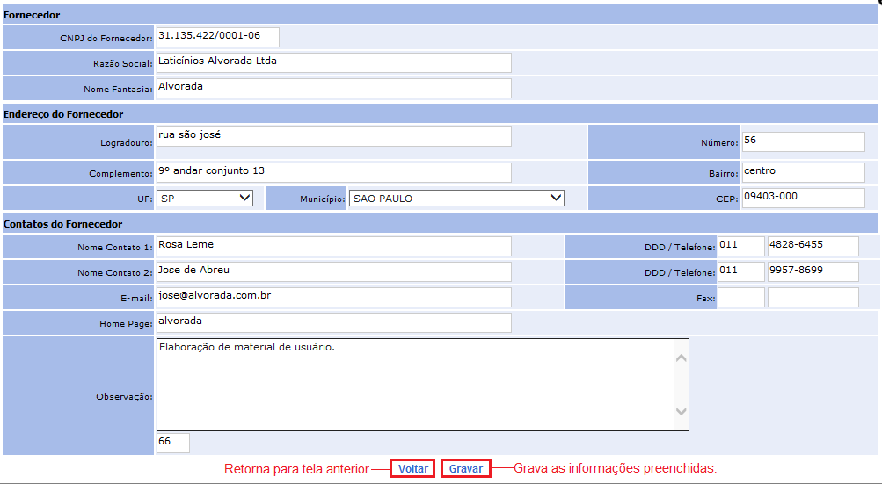
Figura 8 Cadastro de novo fornecedor.
Na tela da figura acima, preencha os campos para o cadastramento do novo fornecedor e clique no botão “Gravar”, o sistema irá gravar as informações e em seguida exibirá a seguinte mensagem “Fornecedor cadastrado com sucesso!”;

2.2.3 Atualizar fornecedor
Caso o fornecedor já possua cadastro, porém haja necessidade de alguma atualização dos dados do mesmo. Após pesquisar o fornecedor e o encontra-lo, na tela da figura 7, clique no ícone , o sistema exibirá a tela de cadastro conforme exibe tela acima (figura 8), faça as alterações desejadas e clique no botão “Gravar”, o sistema grava as alterações e exibe a seguinte mensagem “Fornecedor atualizado com sucesso!”;

2.2.4 Excluir Fornecedor
Para excluir um fornecedor já cadastrado, após pesquisar o fornecedor e o encontra-lo, na tela da figura 7, clique no ícone , o sistema só permitirá a exclusão do mesmo, caso o fornecedor não possua nenhuma nota fiscal vinculada, caso não haja nenhuma nota fiscal vinculada ao CNPJ em questão, o sistema exclui registro do fornecedor e exibe a seguinte mensagem “Fornecedor excluído com sucesso!”.

Cadastro de Itens da Despesa
Após cadastrado os dados da(s) nota(s) fiscal(s), conforme ilustrado acima (figura 4), será necessário cadastrar o(s) item(s) da(s) nota(s) fiscal(s). Para cadastrar o(s) item(s), os seguintes passos devem ser seguidos:

- Na tela da figura 2 pesquise a nota fiscal que deseja incluir o(s) item(s), após pesquisar e a encontrar, conforme na tela da figura 3, clique no ícone , o sistema exibirá tela conforme ilustra imagem abaixo (figura 9);
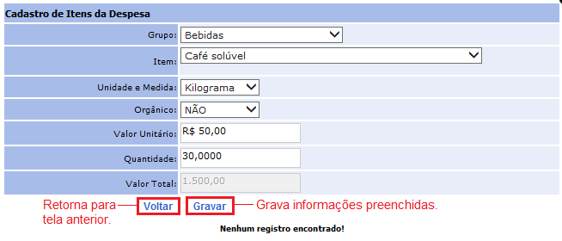
Figura 9 Cadastro de Itens da Despesa.

Ao preencher os campos da tela acima (figura 9), clique no botão “Gravar”, o sistema grava as informações e as exibe conforme ilustra imagem abaixo (figura 10);
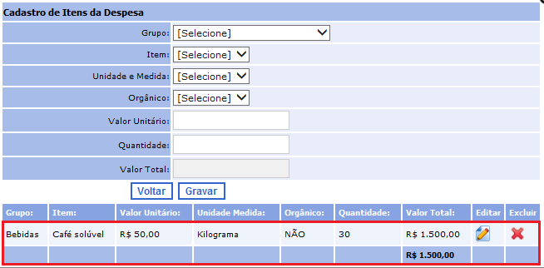
Figura 10 Item gravado.
Observação:
- Quando a soma dos valores dos itens da nota fiscal for igual ao valor da nota fiscal o sistema bloqueia o campo “Gravar” e exibirá a seguinte mensagem: “Não é possível incluir mais itens na nota fiscal, pois a soma dos valores dos itens é igual ao valor da nota fiscal”;

- Enquanto a soma do(s) item(s) lançado(s) não chegar ao valor da soma do(s) valor(s) da(s) nota(s) fiscal(s), o sistema exibirá o seguinte status “”, e não será possível encaminhar para aprovação até a regularização do mesmo;

- Quando a soma do(s) item(s) lançado(s) estiver exatamente igual da soma do(s) valor(s) da(s) nota(s) fiscal(s), o sistema exibirá o seguinte status “”, neste caso o sistema habilita para a Escola encaminhar os dados de prestação de contas para a Diretoria de Ensino Aprovar.

Aprovação dos Dados da Prestação de Contas
Essa funcionalidade permite que a Escola encaminhe para a Diretoria de Ensino APROVAR os dados da prestação de contas, para acessar essa funcionalidade, no Menu “Prestação de Contas”, selecione a opção “Dados da Prestação de Contas”, conforme ilustra imagem abaixo (figura 11);

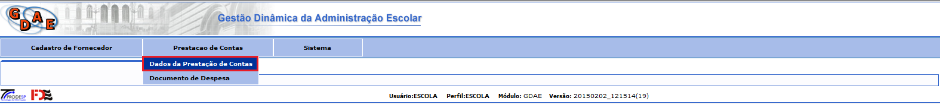
Figura 11 Dados de Prestação de Contas.

Ao ser selecionado a opção “Dados de Prestação de Contas”, conforme ilustra imagem acima (figura 11), o sistema exibe tela conforme ilustra imagem abaixo:
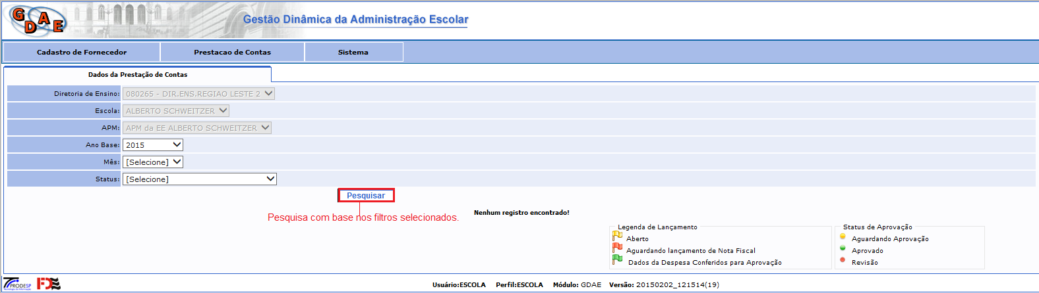
Figura 12 Pesquisa de Dados de Prestação de Contas.

Para buscar a prestação de contas que deseja encaminhar para APROVAÇÃO da Diretoria de Ensino, conforme ilustra imagem acima (figura 12), selecione os campos filtros habilitados, e clique no Botão “Pesquisar”, o sistema faz busca com base nas informações selecionadas na pesquisa, caso não encontre resultado para pesquisa, o mesmo exibe a seguinte mensagem “Nenhum registro encontrado”, caso o sistema encontre resultado(s), o mesmo será exibido conforme ilustra imagem abaixo (figura 13);

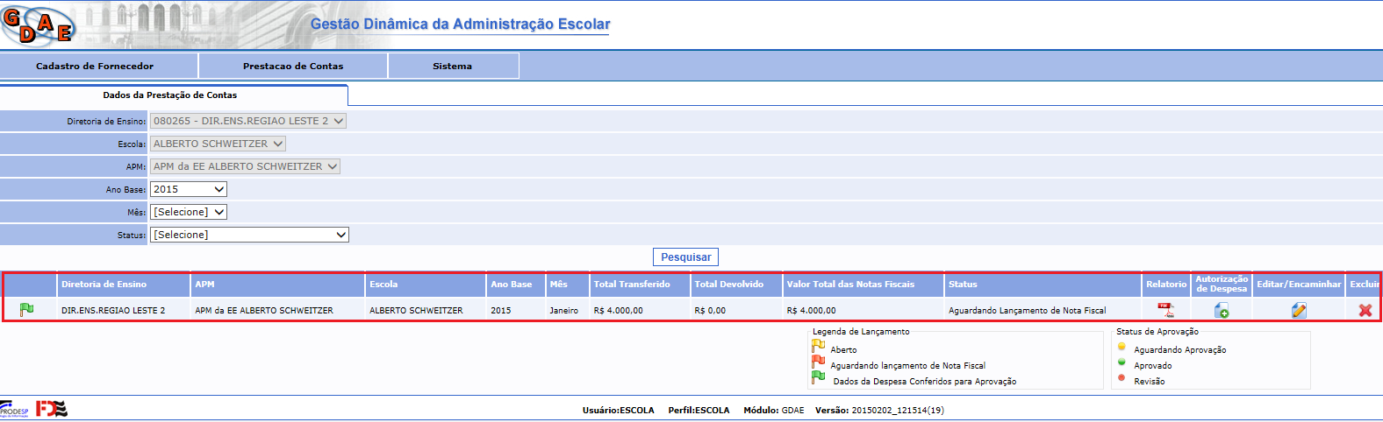

Figura 13 Resultado da pesquisa de Dados de Prestação de Contas.

Conforme ilustra imagem acima, foi encontrado o resultado na pesquisa, para encaminha-lo para APROVAÇÃO da Diretoria de Ensino, na tela da imagem acima (figura 13), clique no ícone , o sistema exibe tela conforme ilustra imagem abaixo (figura 14);

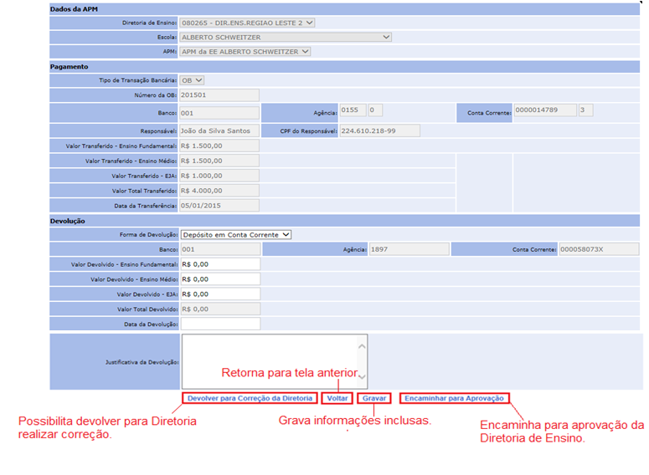
Figura 14 Encaminhar para Aprovação.
Para encaminhar para APROVAÇÃO da Diretoria de Ensino, na tela da imagem acima (figura 14), clique no botão “Encaminhar para Aprovação”,

Observação:
- Caso haja necessidade, será possível devolver para a Diretoria realizar alguma correção nos Dados da Prestação de Contas. Após a correção, a DE reencaminhará para a Escola cadastrar a(s) nota(s) fiscal(s) e item(s);

- Caso o valor cadastrado pela Diretoria de Ensino para transferência for maior que a soma da(s) nota(s) fiscal(s), será necessário realizar a DEVOLUÇÃO das sobras financeiras, conforme ilustra imagem acima (figura 14), o sistema exibe campos habilitados para preenchimento dos valores de devolução, os mesmo devem ser preenchidos separados por categoria de ensino, bem como a Data da Devolução, e em seguida acionado o botão “Gravar”, o sistema grava as inclusões. Para finalizar clique no botão “Encaminhar para Aprovação”.

Autorização de Despesa.
Para visualizar as informações de autorização de despesa, na tela da figura 13, clique no ícone , o sistema exibe tela conforme ilustra imagem abaixo (figura 15);
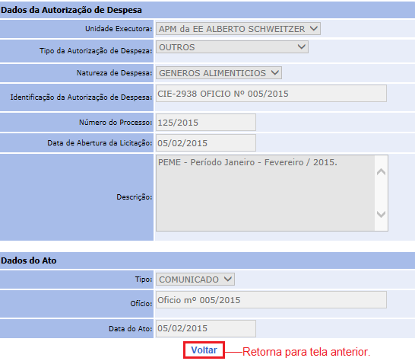
Figura 15 Dados da Autorização de Despesa.
Na tela da imagem acima (figura 15), o sistema exibe TODOS os campos desabilitados, possibilitando somente a visualizações das informações.

Relatório.

Para visualizar / Imprimir o relatório com as informações dos Dados da Prestação de Contas, na tela da figura13, clique no ícone , o sistema exibe relatório em formato PDF, conforme ilustra tela da imagem abaixo (figura 16):

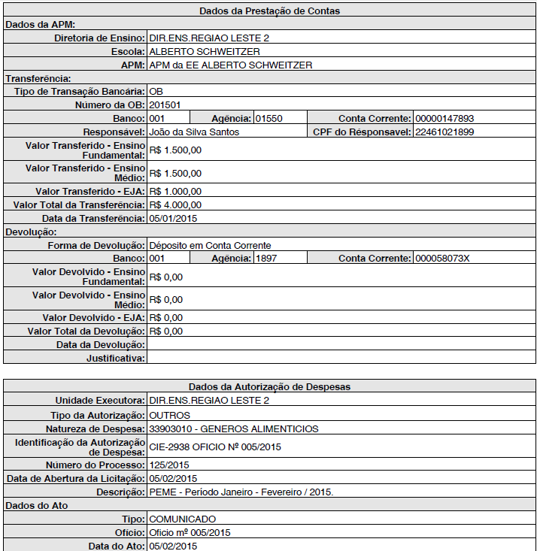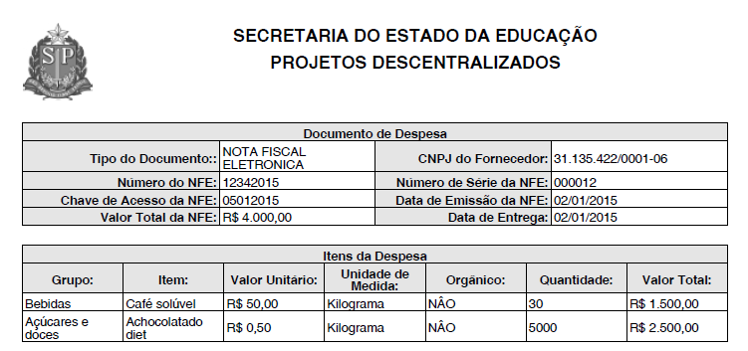
Figura 16 Relatório de Dados da Prestação de Contas.

Legendas de Status
Pensando em melhorar o entendimento dos status com relação às etapas da inclusão dos Dados de Prestação de Contas, será apresentada a tabela de status / legenda, conforme ilustra imagem abaixo:

- Legenda de lançamento(s) da(s) Nota(s) Fiscal(s): Trata-se dos STATUS referente ao preenchimento da(s) nota(s) fiscal(s), conforme ilustra abaixo (figura17):

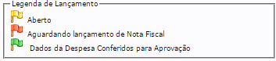
Figura 17 Status Nota Fiscal.

- Legenda de Lançamento(s) do(s) Item(s) da(s) nota(s) fiscal(s): Trata-se dos STATUS referente ao preenchimento do(s) item(s) da(s) nota(s) fiscal(s), conforme ilustra abaixo (figura18):

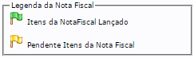
Figura 18 Status Item de Nota Fiscal.

- Legenda do Status de Aprovação: Trata-se do status de aprovação da Diretoria de Ensino, conforme ilustra imagem abaixo (figura19):

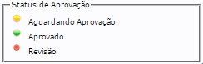
Figura 19 Status de Aprovação da Diretoria de Ensino.

